一、环境配置环节
1. 将UAV_recognition.zip文件右击解压到“D:\yourProject”目录下。
2. 将UAV_recognition文件夹中的drsn_env.tar.gz文件复制到“D:\Anaconda\envs”目录下。
3. 打开Anaconda Prompt，按照下述步骤复制引号“”中的内容。
输入：“D:”，点击回车
输入：“cd D:\Anaconda\envs”，点击回车
输入：“mkdir drsn_env”，点击回车
输入：“tar -xzvf drsn_env.tar.gz -C D:\Anaconda\envs\drsn_env”，点击回车
等待环境配置完成
验证环境是否存在：输入：“conda env list”，检查drsn_env存在即可
4. 打开PyCharm，切换文件夹到“D:\yourProject\UAV_recognition\code\Forecasting”目录下，依次点击：右下角python解释器-添加新的解释器-添加本地解释器。
5. 配置解释器，按照下述描述选择引号“”中的内容。
环境：“选择现有”
类型：“conda”
conda的路径：“D:\Anaconda\Scripts\conda.exe”
环境：“drsn_env”
等待解释器创建并更新
6. 确定PyCharm右下角python解释器为drsn_env。

二、数据处理环节
1. 将数据测试集放置到“D:\yourProject\UAV_recognition\database”目录下。确保数据存放格式为：
“D:\yourProject\UAV_recognition\database\航迹”，
“D:\yourProject\UAV_recognition\database\点迹”，
“D:\yourProject\UAV_recognition\database\原始回波”
2. 打开MATLAB，切换文件夹到“D:\yourProject\UAV_recognition\code\Preprocess”目录下。
3. 打开test_16frames.m程序，点击运行。
4. 跳出弹窗提示：“选择包含原始数据的根目录”，切换文件夹到“D:\yourProject\UAV_recognition\database”目录下，点击弹窗的“选择文件夹”选项。
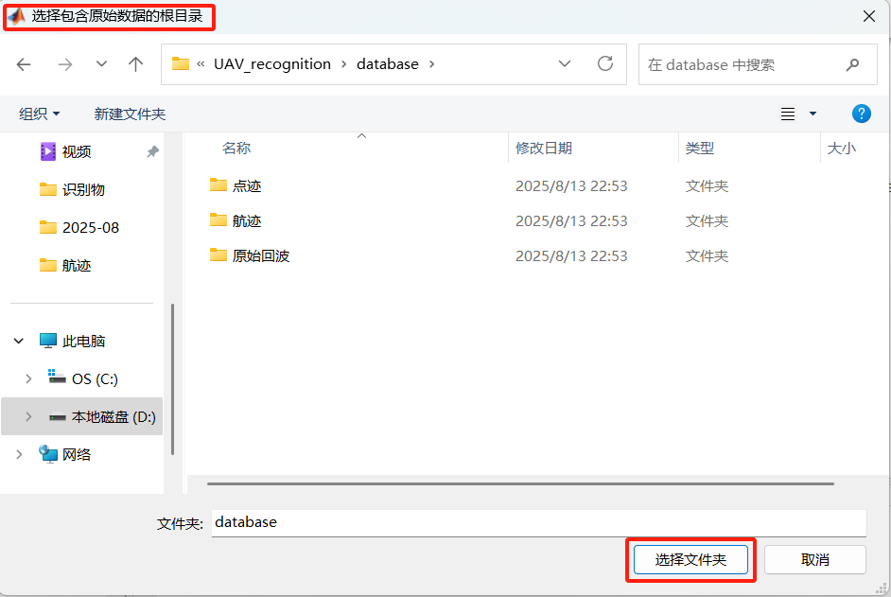
5. 跳出弹窗提示：“选择输出文件夹”，切换文件夹到“D:\yourProject\UAV_recognition\code\Forecasting\dataset\preprocess_data”目录下，点击弹窗的“选择文件夹”选项。
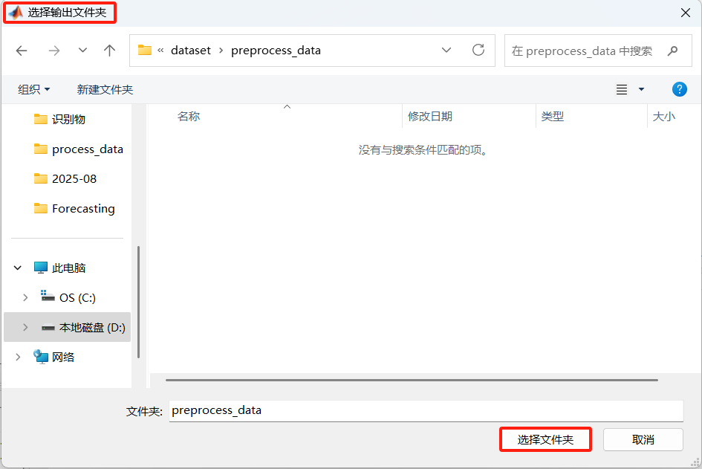

三、测试环节
1. 打开PyCharm。
2. 检查并确认右下角python解释器为drsn_env。
3 打开fly_judge_output.py程序，切换“运行/调试配置”为“当前文件”选项，确认后点击运行，等待结果输出完成。
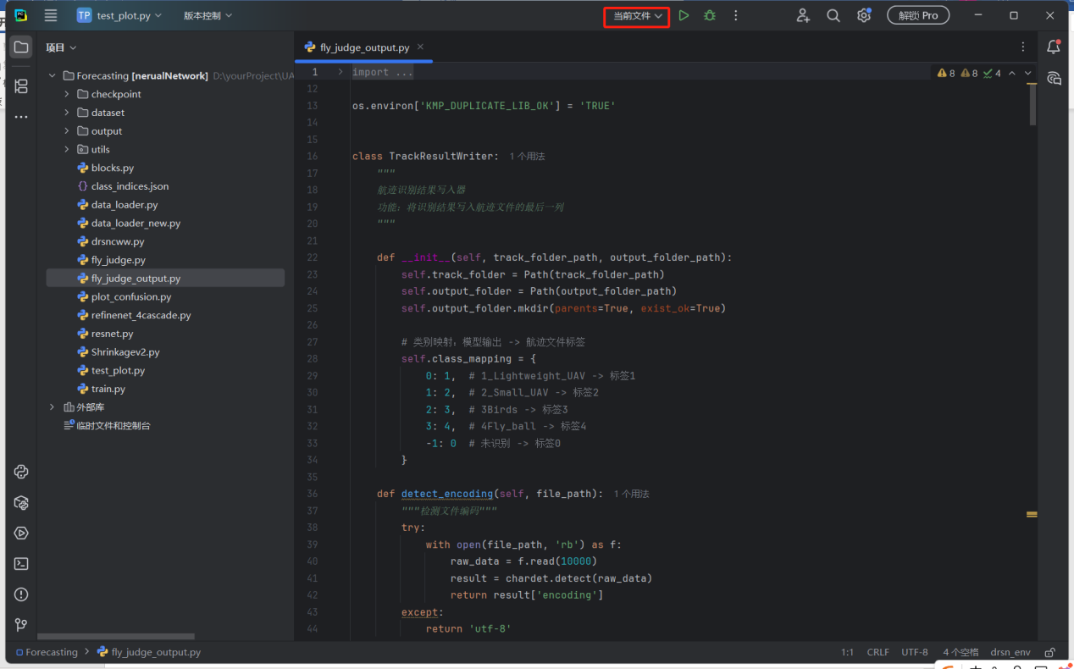

四、结果查看
结果文件位置：“D:\ypurProject\UAV_recognition\output\航迹识别结果”目录下。

